**产品文档（V1.0 - 20200420）**

**龙德在线管理后台**

|  |  |  |  |  |  |  |  |  |
| --- | --- | --- | --- | --- | --- | --- | --- | --- |
| 编 写 |  | | | | 编写 时间 | |  | |
| 审 核 |  | | | | 审核 时间 | |  | |
| 审 批 |  | | | | 审批 时间 | |  | |
| 文档管理 | 页码 | 共页 | 订次数 | 共1次 | | 版本 | | V1.0 |
| 编号 |  | | | | | | |

**Revision history**

|  |  |  |  |  |
| --- | --- | --- | --- | --- |
| **ver** | **作者** | **版本** | **历史** | **日期** |
| 1.0 | 焦瑞 | 第一版 | 无 | 20200420 |
|  |  |  |  |  |
|  |  |  |  |  |
|  |  |  |  |  |
|  |  |  |  |  |
|  |  |  |  |  |
|  |  |  |  |  |
|  |  |  |  |  |
|  |  |  |  |  |
|  |  |  |  |  |
|  |  |  |  |  |
|  |  |  |  |  |
|  |  |  |  |  |
|  |  |  |  |  |
|  |  |  |  |  |
|  |  |  |  |  |
|  |  |  |  |  |
|  |  |  |  |  |
|  |  |  |  |  |
|  |  |  |  |  |
|  |  |  |  |  |

目录

1 文档介绍 4

1.1 文档的目的 4

1.2 参考文档 4

1.3 产品命名规范 4

2 产品介绍 4

2.1 产品概要说明 4

2.2 产品用户定位 5

3 产品总体业务流程图 5

4 产品功能 5

5 功能需求 5

5.1 系统 5

**5.1.1** 功能原型 5

**5.1.2** 功能概述 5

**5.1.3** 功能(业务)流程图 5

**5.1.4** 功能点清单 6

**5.1.5** 功能详细描述 7

5.1.5.1 账户管理 7

5.1.5.2 账户添加 8

5.1.5.3 角色管理 9

5.1.5.4 角色添加 10

**5.1.6** 与其他子模块的接口 11

**5.1.7** 业务数据描述 11

**5.1.8** 边界值处理 11

**5.1.9** 异常处理 11

6 非功能性需求 11

6.1界面操作需求 11

6.2性能需求 11

6.3安全性需求 12

6.4维护与升级 12

6.5可靠性和健壮性 12

6.6用户文档需求 12

6.7运行环境 12

# 文档介绍

## 文档的目的

此文档是提供用于软件开发部门和产品设计部门、产品测试部门之间就此产品的需求分析、产品开发、产品设计、测试方案交流的基础。

## 参考文档

|  |  |  |  |
| --- | --- | --- | --- |
| **ver** | **名称** | **作者** | **来源** |
| 1 |  |  |  |

## 产品命名规范

|  |  |  |
| --- | --- | --- |
| **产品名称** | | |
| 中文名称 | English name | remark |
|  |  |  |
|  |  |  |

# 产品介绍

## 产品概要说明

1. 产品背景说明

龙德在线平台为龙德总校以及分校的课程管理、运营销售、学员管理等全运营管理平台。平台包括给总校以及分校的权限管理代理营销模块，提供在线直播、录播学习课程，课后习题练习，学员报名，课程售卖订单管理的全部维度功能。

|  |  |  |  |
| --- | --- | --- | --- |
| **序号** | **功能名称** | **概述** | **权重** |
|  |  |  |  |
|  |  |  |  |
|  |  |  |  |
|  |  |  |  |
|  |  |  |  |
|  |  |  |  |

## 产品用户定位

此产品面向的主要是两类人员。一类是总校的运营、讲师、班主任以及销售，另一类是面向分校的相关人员。

# 产品总体业务流程图

暂无

# 产品功能

暂无

# 功能需求

## 系统

### 功能原型

详见功能详细描述

### 功能概述

系统管理，为用户提供账户管理、账户添加，角色权限赋值功能

### 功能(业务)流程图



### 功能点清单

|  |  |  |  |  |  |  |
| --- | --- | --- | --- | --- | --- | --- |
| 需求分组 | | | | | | 优先级 |
| 系统 | 账号管理 | 列表展示 | 筛选条件 | 按分校 |  | 中 |
| 检索 | 用户名 |
| 姓名 |
| 手机号 |
| 列表功能 | 添加账户 |  | 高 |
| 角色管理 |  |
| 展示内容 | 用户名 |  | 中 |
| 姓名 |  |
| 性别 |  |
| 手机号 |  |
| 角色名称 |  |
| 权限描述 |  |
| 状态 | 启用 |
| 禁用 |
| 操作 | 删除 |
| 修改 |
| 添加账号 | 属性 | 所属网校 | 高 |
| 登录账号 |
| 手机号 |
| 姓名 |
| 性别 |
| 密码 |
| 确认密码 |
| 选择角色 |
| 关联教师 |
|
|
| 权限预览 | 新窗口打开角色添加页 |
| 角色管理 | 列表展示 | 筛选条件 | 检索 | 中 |
| 列表功能 | 添加角色 |
| 分页 |
| 展示内容 | 角色名称 |
| 权限描述 |
| 创建时间 |
| 创建用户 |
| 操作 |
|
| 添加角色 | 角色名称 |  | 高 |
| 默认权限 | 可选择系统默认的权限区间 |
| 默认权限说明 |  |
| 权限列表 |  |

### 功能详细描述

#### 账户管理

* **功能点描述：** 账户列表
* **使用角色：**总权限管理者，分校权限管理者
* **输入：**系统->账号管理
* **处理：**展示账号列表**，**账号属性展示
* **输出：**

页面

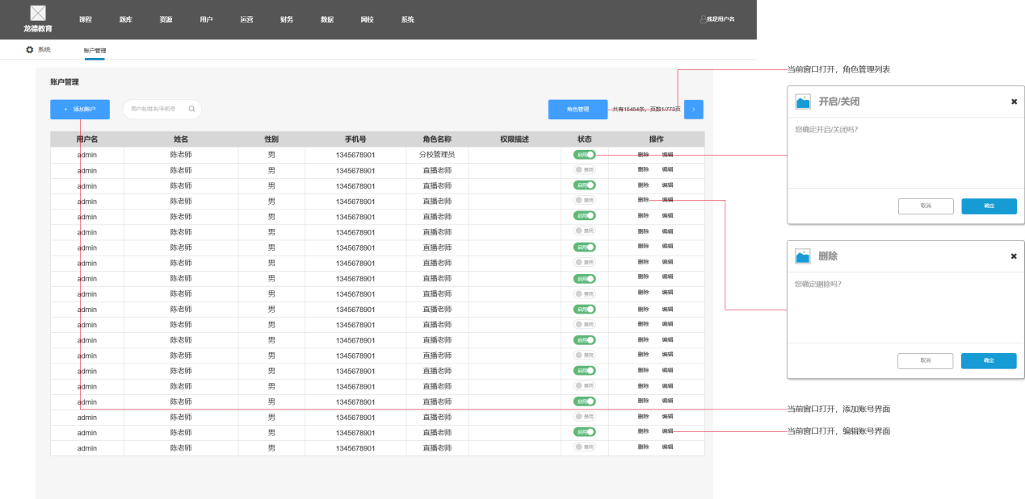

列表展示项

用户名：账户名，用户登录后台使用

姓名、性别、手机号：账户使用者标识

角色名称、权限描述：该账户已开通的角色权限以及相应描述

操作按钮

添加账户：进入账户添加界面

搜索：通过手机号、用户名、账户名模糊检索

角色管理：进行角色管理界面

翻页：每页默认展示20条数据，超过部分翻页，支持选择可展示最大条数，可选择区间20、50、100

状态：开启、关闭，点击弹出提示框

删除：删除该用户，点击弹出确认提示框

编辑：对用户信息进行编辑

#### 账户添加

* **功能点描述：** 账户添加
* **使用角色：**总权限管理者，分校权限管理者
* **输入：**系统->账号管理->添加账号
* **处理：**用户通过录入账户相关信息，提交表单达到添加账户的目的
* **输出：**

页面

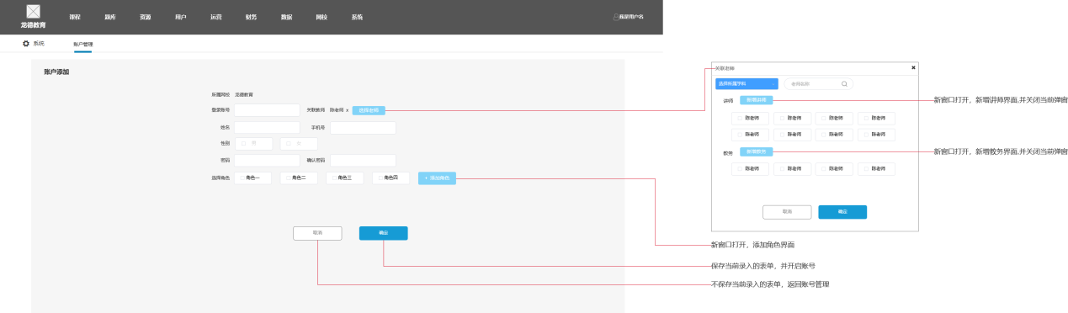

展示

所属分校：默认判断，该账号的所属分校属性

录入表单

登录账号：可使用字母和数字字符长度不受限制。光标移除时检测否为空是否存在特殊符号，并在输入框内提示“请输入正确的登录账号”。提交后登录账号不可修改。必填项

关联教师：对账号进行教师关联，可选择讲师以及教务。弹窗，单选，非必填项

姓名：可使用字母、文字。必填项，可通过关联教师进行数据代入

手机号：输入11位手机号。必填项，可通过关联教师进行数据代入

性别：单选，男、女。必填项，可通过关联教师进行数据代入

密码：提交后密码不可修改。必填项

确认密码：两次密码输入一致视为正确提交，提交后确认密码隐藏。必填项

选择角色：选择已经创建的权限角色。单选，必填项

操作按钮

关联老师：点击打开弹窗，通过下拉菜单选择学科筛选，并可输入老师姓名进行搜索

添加角色：新窗口打开，添加角色界面

取消：不保存当前录入的表单，返回账号管理

确定：保存当前录入的表单，并开启账号

说明

除密码外，录入表单的输入框内均不能使用特殊符号

#### 角色管理

* **功能点描述：** 角色列表
* **使用角色：**总权限管理者，分校权限管理者
* **输入：**系统->账号管理->角色管理
* **处理：**展示角色列表，管理角色属性
* **输出：**

页面

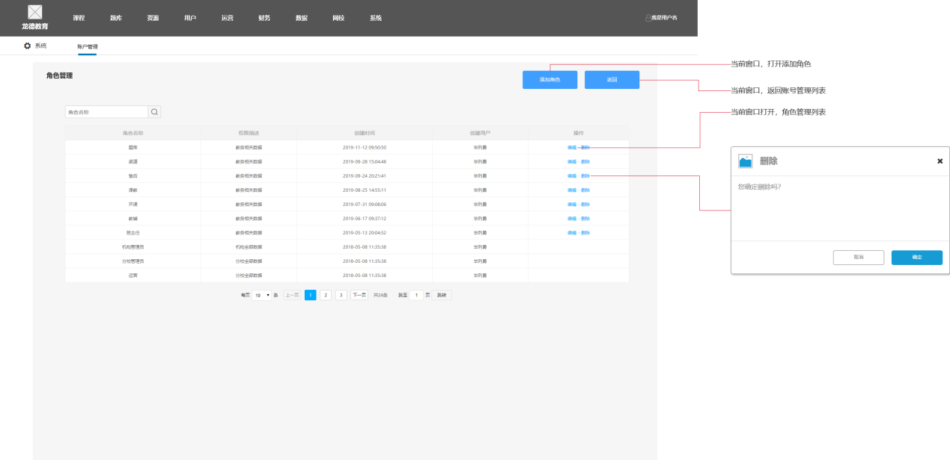

列表展示项

角色名称：权限赋予角色名称

权限描述：该角色的权限描述

创建时间：角色的保存时间，格式：年-月-日 时-分-秒

创建用户：创建时账号的姓名

操作按钮

搜索：通过角色名称进行模糊检索

添加角色：进入角色创建页

返回：返回账号管理列表

编辑：进入角色编辑页

删除：删除该角色，点击弹出确认提示框

#### 角色添加

* **功能点描述：** 创建新角色
* **使用角色：**总权限管理者，分校权限管理者
* **输入：**系统->账号管理->角色管理->角色添加
* **处理：**用户通过录入角色信息，选择对应权限，提交表单达到添加角色的目的
* **输出：**

页面

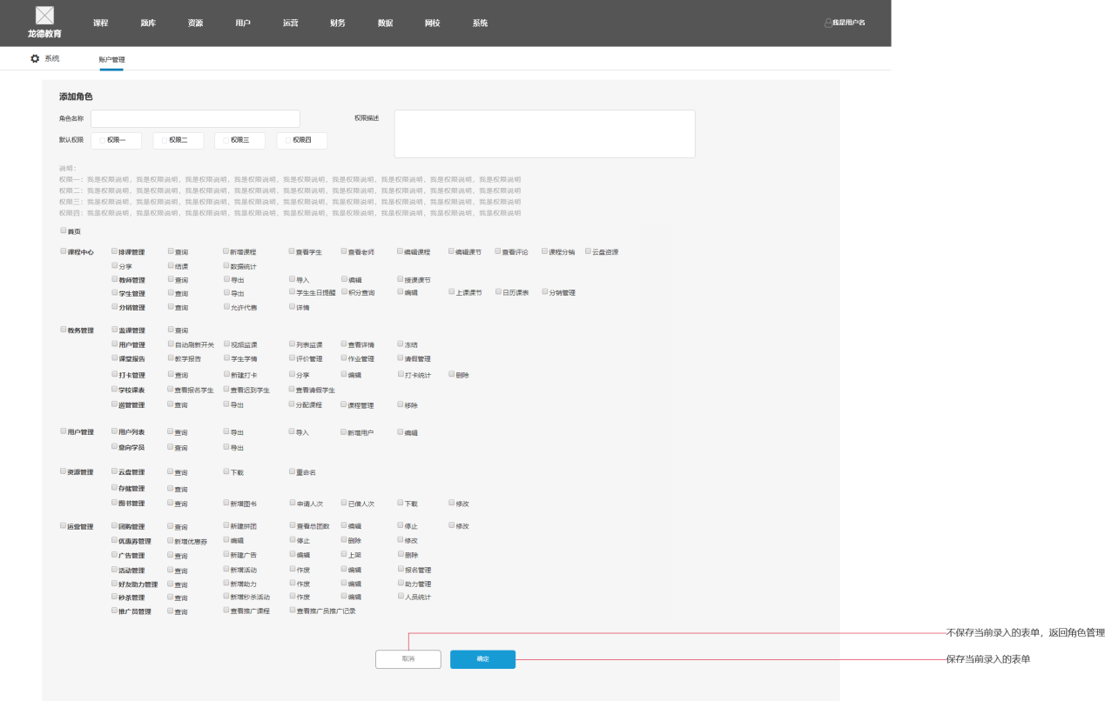

录入表单

角色名称：文字，长度不超过10个字

权限描述：文字，长度不超过20个字

默认权限：单选项，勾选默认开通所附权限

权限选择：多选项，勾选即开通改模块或功能权限。判断，根据模块勾选，该模块下所有选项默认选择

操作按钮：

取消：不保存当前录入的表单，返回角色管理

确定：保存当前录入的表单

### 与其他子模块的接口

### 业务数据描述

1、暂缺

### 边界值处理

1. 暂无

### 异常处理

1、暂无

# 非功能性需求

## 6.1界面操作需求

## 6.2性能需求

## 6.3安全性需求

## 6.4维护与升级

## 6.5可靠性和健壮性

## 6.6用户文档需求

## 6.7运行环境

浏览器：Chrome、Firefox、IE、360、搜狗、QQ